МИНОБРНАУКИ РОССИИ

Федеральное государственное бюджетное образовательное учреждение

высшего образования

"МИРЭА - Российский технологический университет"

РТУ МИРЭА

Институт информационных технологий (ИТ)
Кафедра Общей информатики

ОТЧЕТ ПО ПРАКТИЧЕСКОЙ РАБОТЕ №4
по дисциплине
«ИНФОРМАТИКА»

Выполнил студент группы ИНБО-09-18 | Осипов И.А.
Принял старший преподаватель | Смирнов С.С

Практическая работа выполнена | «__»_______2018 г.
«Зачтено» | «__»_______2018 г.

Москва 2018

Содержание

1. Постановка задачи и персональный вариант 3
2. Восстановленная таблица истинности. 4
3. Формулы СДНФ и СКНФ 5
4. Схемы, реализующие СДНФ и СКНФ в общем логическом базисе 6
5. Выводы 7
6. Список информационных источников 8

1. Постановка задачи и персональный вариант

Логическая функция от четырех переменных задана в 16-теричной векторной форме. Восстановить таблицу истинности. Записать формулы СДНФ и СКНФ. Построить комбинационные схемы СДНФ и СКНФ в лабораторном комплексе, используя общий логический базис. Протестировать работу схем и убедиться в их правильности. Подготовить отчет о проделанной работе и защитить ее.
Исходные данные: F₁=EFE0.

2. Восстановленная таблица истинности.
a | b | c | d | F
0 | 0 | 0 | 0 | 1
0 | 0 | 0 | 1 | 1
0 | 0 | 1 | 0 | 1
0 | 0 | 1 | 1 | 0
0 | 1 | 0 | 0 | 1
0 | 1 | 0 | 1 | 1
0 | 1 | 1 | 0 | 1
0 | 1 | 1 | 1 | 1
1 | 0 | 0 | 0 | 1
1 | 0 | 0 | 1 | 1
1 | 0 | 1 | 0 | 1
1 | 0 | 1 | 1 | 0
1 | 1 | 0 | 0 | 0
1 | 1 | 0 | 1 | 0
1 | 1 | 1 | 0 | 0
1 | 1 | 1 | 1 | 0

3. Формулы СДНФ и СКНФ
F_{СДНФ} = $\left(\overline{a}* \overline{b} * \overline{c}* \overline{d}\right)+\left(\overline{a}* \overline{b}*\overline{c}*d\right)+\left(\overline{a}*\overline{b}*c*\overline{d}\right)+\left(\overline{a}*b* \overline{c}*\overline{d}\right)+\left(\overline{a}*b*\overline{c}*d\right)+\left(\overline{a}*b*c*\overline{d}\right)+\left(\overline{a}*b*c*d\right)+\left(a*\overline{b}*\overline{c}*\overline{d}\right)+\left(a*\overline{b}*\overline{c}*d\right)+(a*\overline{b}*c*\overline{d})$

F_{СКНФ} = $\left(a+b+\overline{c}+\overline{d}\right)*\left(\overline{a}+b+\overline{c}+\overline{d}\right)*\left(\overline{a}+\overline{b}+c+d\right)*\left(\overline{a}+\overline{b}+c+\overline{d}\right)*\left(\overline{a}+\overline{b}+\overline{c}+d\right)*(\overline{a}+\overline{b}+\overline{c}+\overline{d})$

4. Схемы, реализующие СДНФ и СКНФ в общем логическом базисе

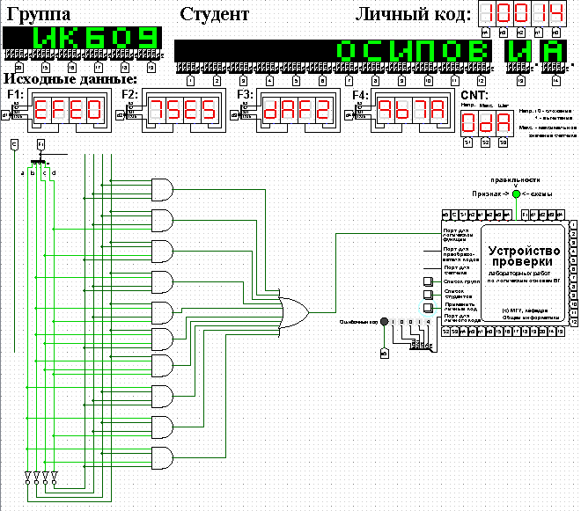

Рисунок №1: Схема СДНФ

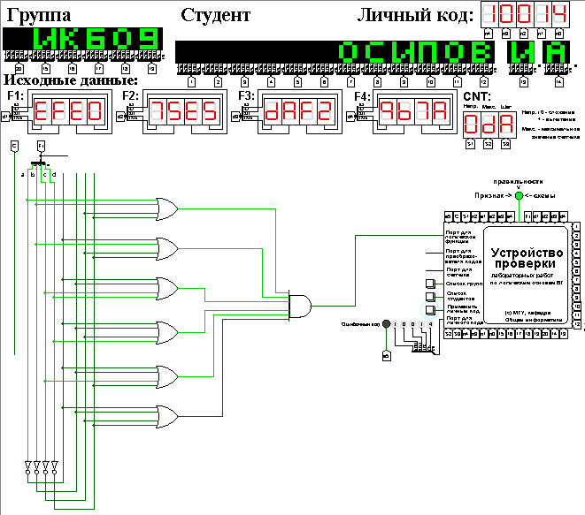

Рисунок №2: Схема СКНФ

5. Выводы
В ходе практической работы, я, Осипов Илья Александрович, студент группы ИНБО-09-18 выполнил следующие задачи: восстановил таблицу истинности, записал формулы СДНФ и СКНФ, построил комбинационные схемы СДНФ и СКНФ в лабораторном комплексе, используя общий логический базис, протестировал работу схем и убедился в их правильности.

6. Список информационных источников

- Смирнов С.С. Информатика: Методические указания по выполнению практических и лабораторных работ. Российский технологический унивеситет, 2018. –104с
- Конспекты лекций
- http://www.cburch.com/logisim/docs/2.7/ru/html/guide/tutorial/index.html
- http://www.cburch.com/logisim/docs/2.7/ru/html/guide/tutorial/tutor-test.html

